# **I Andalucía con Toledo**

**MT-15744** - Web: <https://viaje.mt/LHoLM>

**7 días y 5 noches**

Desde $1020 USD | DBL + 0 IMP

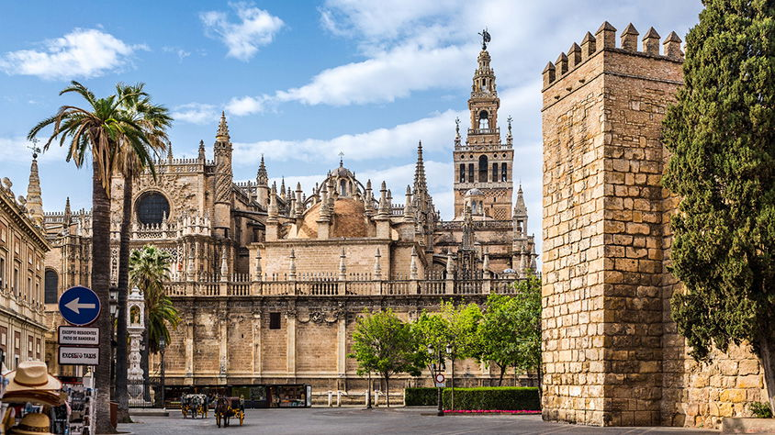

**Solo Terrestre**

#### **I SALIDAS**

Viernes (Consultar Salidas)

#### **I PAISES**

España.

#### **I CIUDADES**

Madrid, Caceres, Córdoba, Sevilla, Ronda, Costa del Sol, Granada, Toledo.

#### **I ITINERARIO**

**Día 01 - México - Madrid**

Salida en vuelo intercontinental hacia Madrid. Noche a bordo.

**Día 02 - Madrid - Cáceres - Sevilla**

Salida de nuestra terminal a las 08:00 hrs. hacia Extremadura para llegar a Cáceres con tiempo libre para conocer el casco antiguo y su barrio medieval, considerado Patrimonio de la Humanidad. Almuerzo libre. Posteriormente salida por la Autovía de la Plata hacia Andalucía para llegar a Sevilla. Cena y alojamiento.

**Día 03 - Sevilla**

Desayuno. Por la mantilde;ana visita de la ciudad, incluyendo el Parque de María Luisa, la Plaza de Espantilde;a, el exterior de la imponente Catedral y la Giralda y el típico Barrio de Santa Cruz con sus calles, plazas y estrechos callejones. Almuerzo en restaurante. Alojamiento.

**EXCURSION OPCIONAL**

Navegar por el rio Guadalquivir, donde podrá disfrutar de una panorámica con la Torre del Oro y la Expo 92.

**EXCURSION OPCIONAL**

Espectáculo de baile flamenco.

**Día 04 - Sevilla - Córdoba**

Desayuno. Salida hacia la ciudad de Córdoba. Comenzaremos nuestra visita a pie desde la Puerta de Almodovar para llegar al barrio Judío y continuar con la visita del interior de la famosa Mezquita/ Catedral. Resto del tiempo libre. Cena y Alojamiento.

**Día 05 - Córdoba - Ronda - Costa Del Sol**

Desayuno. Salida por la Ruta de los Pueblos Blancos hacia Ronda. Tiempo libre en esta bella población andaluza y continuación hacia la Costa del Sol. Cena y alojamiento.

**Día 06 - Costa Sol - Granada**

Desayuno. Salida bordeando la Costa hacia Granada. Llegada y visita del espectacular conjunto monumental de La Alhambra y el Generalife, antigua residencia de los reyes moros, con sus magníficos jardines, fuentes y arcadas, Patrimonio de la Humanidad. Cena y alojamiento.

**EXCURSION OPCIONAL**

Visita a las cuevas del Sacromonte con espectáculo de zambra flamenca.

**Día 07 - Granada - Toledo - Madrid**

Desayuno. Salida hacia la imperial ciudad de Toledo, cuna de civilizaciones y ciudad de las Tres Culturas. Almuerzo. Visita panorámica desde el Mirador del Valle y paseo a pie por el casco antiguo. Posteriormente continuación hacia Madrid. Llegada y fin de los servicios. / Traslado a aeropuerto no incluido.

#### **I TARIFAS**

|  |  |  |  |  |
| --- | --- | --- | --- | --- |
| **Categoría** | **Doble** | **Triple** | **Sencilla** | **Menor** |
| Desde 2025-03-15 Hasta 2026-03-28 | $1020 | $1020 | $1365 | $765 |

**IMPUESTOS Y SUPLEMENTOS**

|  |  |
| --- | --- |
| **Traslado de salida DBL/TPL** | **Traslado de Salida SGL** |
| $130 USD | $260 USD |

- Precios indicados en USD, pagaderos en moneda nacional al tipo de cambio del día.

- Consultar precio de la salida de interés, precio sujeto a cambio de acuerdo a la fecha de salida

- Este programa corresponde a una salida REGULAR (No es un bloqueo) por lo tanto los precios expresados en esta cotización están sujetos a CAMBIOS Y DISPONIBILIDAD hasta no recibir una confirmación de servicios.

- Los suplementos son orientativos y corresponden a un desde, USTED deberá recibir una confirmación para tener los suplementos o PRECIO TOTAL que corresponda a la fecha solicitada

- Itinerario sujeto a cambio, de acuerdo con su fecha de salida.

- La tarifa de menor es aplicable entre los 4 y 06 antilde;os 11 meses de edad, compartiendo habitación con 2 adultos, si no se tiene este acomodo la tarifa a cobrar del menor sera la misma que la de un adulto.

- Tarifa de infante consultar

#### **I HOTELES**

|  |  |  |  |
| --- | --- | --- | --- |
| **HOTELES PREVISTOS O SIMILARES** | | | |
| **HOTEL** | **PAíS** | **CIUDAD** | **TIPO** |
| Espantilde;a | Sevilla | Silken Al-Andalus Palace | P |
| Cordoba | Exe Ciudad de Córdoba | P |
| Costa del Sol | Sol Principe (Torremolinos) | P |
| Granada | Los ángeles | P |
| ésta es la relación de los hoteles utilizados más frecuentemente en este circuito. Reflejada tan sólo a efectos indicativos, pudiendo ser el pasajero alojado en establecimientos similares o alternativos | | | |

**Precios vigentes hasta el 31/12/2025**

#### **I EL VIAJE INCLUYE**

● 05 noches de alojamiento en categoría indicada.

● Régimen alimenticio de acuerdo a itinerario.

● Visitas según itinerario.

● Guía profesional de habla hispana.

● Traslados los indicados.

● Transporte en autocar turístico.

● Documentos electrónicos código QR (empresa socialmente responsable con el medio ambiente).

● Seguro de Viaje (coberturas de acuerdo a folleto)

● Servicio de Asistencia telefónica 24 HORAS.

#### **I EL VIAJE NO INCLUYE**

● Boleto de avión Ciudad de Origen - Madrid // Madrid - Ciudad de Origen

● Traslado de salida

● Gastos de índole personal.

● Ningún servicio no especificado.

● Propina para guías acompañantes, choferes, tasas hoteleras, tasas municipales.

● Excursiones opcionales (Sujetas a mínimo de participantes).

● Excursiones sugeridas.

● Pueden aplicar impuestos locales hoteleros a pagar directo en destino.

#### **I NOTAS**

**NOTAS DE LOS HOTELES**

Habitaciones con dos camas: Si usted necesita habitación con dos camas, las mismas deben ser solicitadas desde el inicio de su reserva la cual deberá mencionar acomodo TWIN.

 Habitaciones Triples: Las habitaciones triples están compuestas de una cama matrimonial más una cama suplementaria (rollaway)ó sofá cama, las habitaciones triples no se recomiendan para Adultos, Cuando hay menores en compañía de sus padres se requiere solicitar ocupacion en triple.

**POLÍTICAS DE CONTRATACIÓN Y CANCELACIÓN**

<https://cdn.mtmedia25.com/contratos/05-europa-salidas-regulares.pdf>

**Precios indicados en USD, pagaderos en Moneda Nacional al tipo de cambio del día.**

**Los precios indicados en este sitio web, son de carácter informativo y deben ser confirmados para realizar su reservación ya que están sujetos a modificaciones sin previo aviso.**